№146 декабрь 2022год
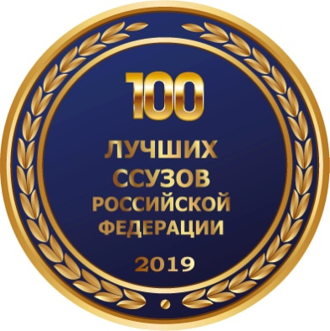
г.Владикавказ
Газета издаётся с сентября 2007 года
Е ж е м е с я ч н ы й в е с т н и к В М Т и м е н и Г.К а л о е в а
С новым годом!
Не только дети, но и мы, взрослые, ждем этого волшебного праздника с трепетом! Ведь с детства слышим: в новогоднюю ночь исполняются самые заветные желания, и жизнь начинает меняться к лучшему!
Устав от мировых кризисов, люди рассчитывают, что очаровательный пушистый кролик - символ 2023 года принесет гармонию и благополучие в их дома.
Кстати, в этом есть немалая доля истины. Астрологи уверены, что милый и безобидный символ сделает 2023 год одним из самых счастливых и спокойных за последние десятилетия. Атмосфера благодушия и спокойствия — его «кредо». Доминирующая стихия — вода, которая олицетворяет гибкость, предсказуемость, размеренное течение времени без сумбурности и резких спадов.
Ласковый, умный, смелый, привязчивый симпатяга-кролик — животное, которое подарит всем новый этап в жизни. Семейственность — одна из главных черт хозяина грядущего года. Он с удовольствием покровительствует патриархальным отношениям, ратует за воспитание детей, домашний очаг, совместное обустройство дома и решение бытовых проблем.
Главный цвет года по восточному календарю — черный. Он обозначает упорство, силу, целеустремленность. Кролик — не хищник, но твердый характер им поощряется.
Лунный китайский календарь открывает секреты 2023 года и с нумерологической стороны. Главное число нового символа — семерка. Она обозначает мудрость, склонность к получению знаний, безграничную целеустремленность.
Люди, рожденные под этим знаком, всегда внимательны к окружающим. Они легко идут по жизни и смотрят на мир с позитивом. Прекрасное чувство юмора, покладистость, мягкость — важные черты представителей «кроличьего» знака. Вот такой наш новый символ года.
Дорогие коллеги, дорогие ребята! От всей души поздравляем вас с Новым годом!
Желаем вам удачи, семейного благополучия, терпения, высокой зарплаты. Ребятам – успехов в учёбе, счастья, здоровья, чтобы не огорчали своих родителей, близких и учителей.
С Новым годом!!! Пусть исполнятся все ваши желания!!! Администрация техникума
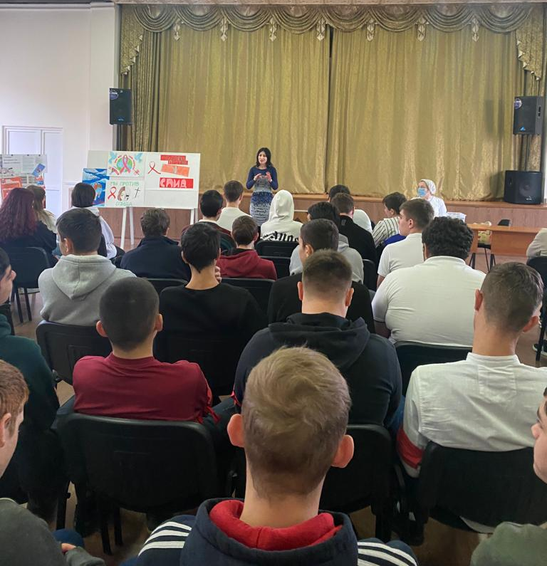
Всемирный день борьбы со СПИДом

1 декабря, во Всемирный день борьбы со СПИДом, во Владикавказском многопрофильном техникуме интересно, эмоционально прошла встреча студентов с клиническим психологом Республиканского центра по борьбе со СПИДом Валентиной Тарасовной Зураевой, специалистом по социальной работе с ВИЧ- инфицированными Ходовой Зариной Дмитриевной и медицинской сестрой Козыревой Мариной Заурбековной.
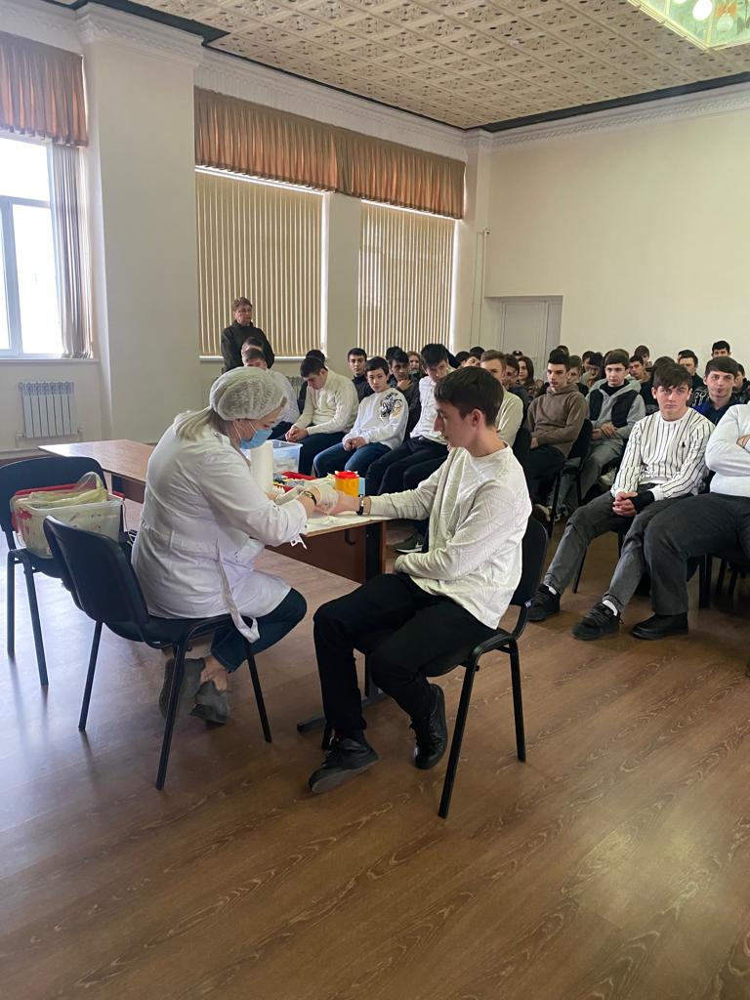
Встреча была посвящена профилактике ВИЧ-инфекции и вирусных гепатитов.
В ходе встречи, Валентина Тарасовна и Зарина Дмитриевна ответили на многочисленные вопросы студентов.
Более тридцати студентов после встречи прошли анонимное экспресс-тестирование на ВИЧ-инфекцию, которое провела медсестра Центра Марина Козырева.
Самым активным 10 участкам мероприятия раздали блокноты, ручки, майки с символикой ВИЧ/СПИД
По окончании встречи специалисты Республиканского центра по борьбе со СПИДом подвели итоги конкурса плакатов «Я выбираю жизнь!» и наградили ценными подарками
за 1 место – Черненко Тамару ( группа №20),
за 2 место - Склюеву Анастасию (группа №16),
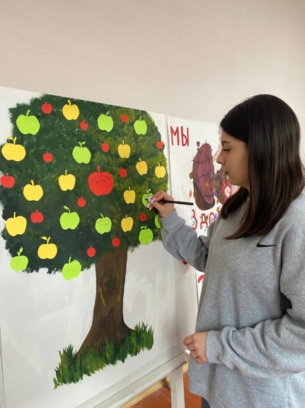
и за 3 место - Стальского Максима (группа №5) и Хосонову Виолету (группа № 4)
«Дерево полезных привычек»
Акцией Большого Студенческого Совета «Дерево полезных привычек» в техникуме завершился традиционный Месячник профилактики вредных привычек «Мой выбор - здоровье!». Студентов, желающих, высказать свое мнение о вреде курения и других вредных привычек оказалось много, и все они записали свое видение здорового образа жизни на листочках «Дерева полезных привычек».

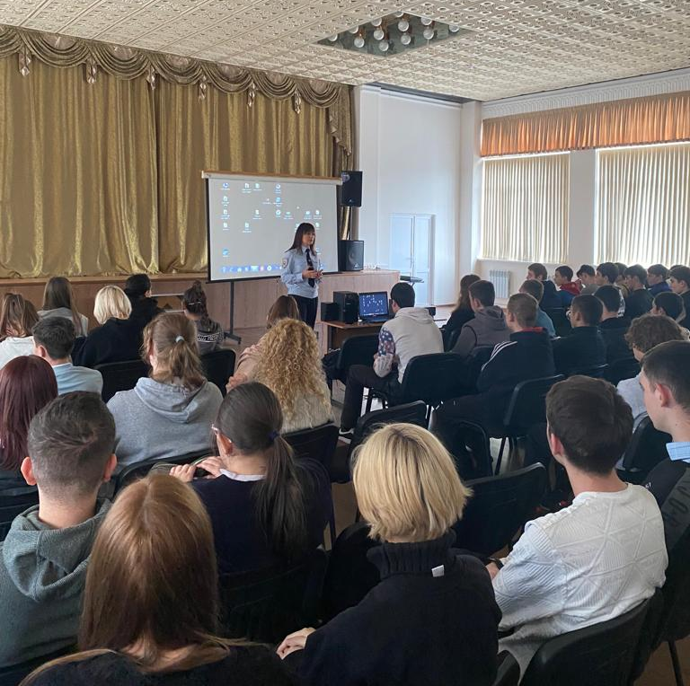
Встреча студентов техникума с майором полиции Алиной Бясовой
9 декабря 2022 года студенты техникума вновь встретились с майором полиции Алиной Бясовой - представителем Управления по контролю за оборотом наркотиков МВД РФ по РСО-Алания.
Студенты посмотрели и обсудили видеоролик, демонстрировавший последствия употребления наркотиков, негативную роль наркотических веществ на здоровье человека.
В ходе встречи акцентировалось внимание студентов на вопросе об ответственности несовершеннолетних за незаконный оборот наркотических средств, предусмотренной законодательством РФ.
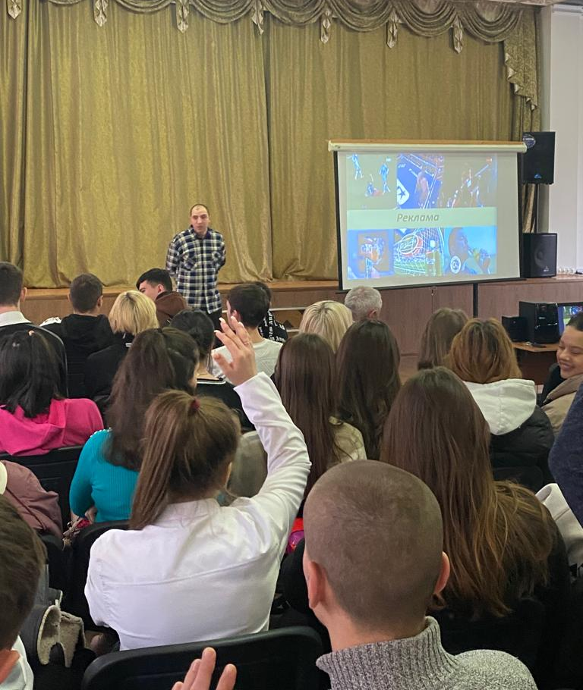
Профилактика интернет зависимости
Формирование здорового образа жизни и профилактика интернет зависимости, такова тема очередной встречи Алана Церекова, заведующего отделом Республиканского центра общественного здоровья и медицинской профилактики.
На встрече говорилось о пагубном воздействии бесконтрольного пользования интернетом, об интернет зависимости, как о крайне опасном социальном явлении.
В процессе обсуждения видеоролика было обращено внимание студентов на необходимость ответственного отношения каждого гражданина к своему здоровью.

Дань памяти бойцам, погибшим при освобождении Осетии в 1942 году
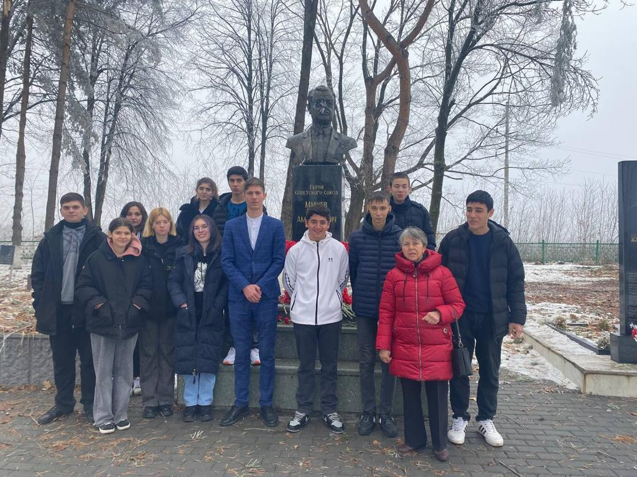
Представители военно-патриотического клуба техникума побывали в с. Чикола и возложили цветы на братскую могилу воинов, погибших при освобождении Ирафского района 80 лет назад, на могилу Героя Советского Союза Алихана Макоева, похороненного рядом с братской могилой.
Цветы были возложены и у мемориала «Ардонский рубеж» - пушки и большого камня с мемориальной табличкой у дороги Ардон-Владикавказ.
Отдавая дань памяти погибшим, ребята не только возложили гвоздики к мемориалу, но имели возможность прочесть на стелах имена 740 бойцов, похороненных рядом, в братской могиле.
Спецкор Л.Чернуцкая
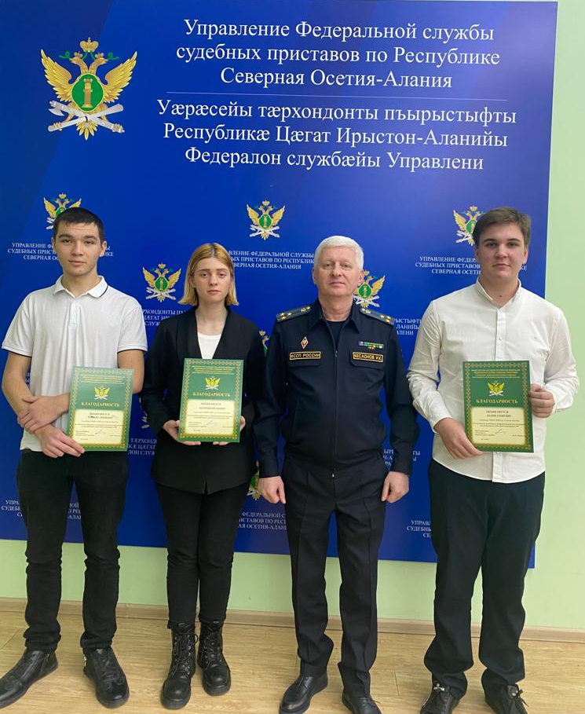
Грамоты от Управления Федеральной службы судебных приставов по РСО - Алания
В преддверие Дня Конституции Российской Федерации группа студентов и заместитель директора техникума Мукагова Ивета Сосланбековна получили грамоты от Управления Федеральной службы судебных приставов по Республике Северная Осетия-Алания за содействие в проведении торжественного концерта, посвящённого Дню Конституции РФ.
Студенты Георгий Беликов, Лидия Чернуцкая, Вильям Тедеев сами были участниками концерта и показали хорошее исполнительское мастерство.
Руководитель ведомства полковник внутренней службы Кесаонов И.К. также наградил Владикавказский многопрофильный техникум грамотой за большой вклад в духовно-нравственное воспитание молодёжи.

День Конституции РФ
12 декабря 2022 года преподаватель общественных дисциплин Арина Ивановна Джиоева провела открытый урок, посвящённый Дню Конституции Российской Федерации «Основной закон нашей жизни».
Преподаватель и участники урока, студенты групп №3 и №5, говорили об исторических этапах конституционного развития России, Конституции Российской Федерации 1993 года, о поправках в Конституцию РФ: общероссийское голосование 1 июля2020 года.
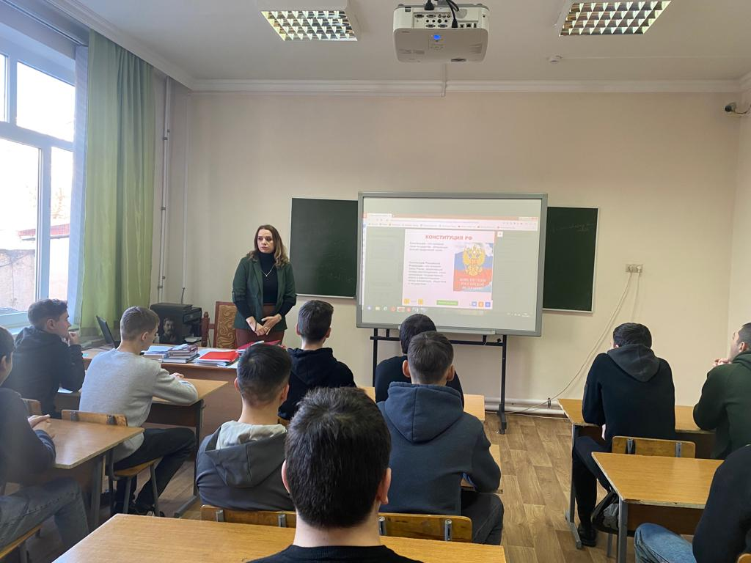
Вторая часть урока прошла в игровой форме: вначале викторина на знание вопросов, связанных с конституционным устройством России, а затем - конкурс «Вставь пропущенное слово» - каждый студент получил карточку с заданием вставить пропущенное слово в текст Конституции Российской Федерации. Многие студенты выполнили задание без ошибок.
В этот же день в библиотеке техникума прошёл информационно-познавательный час для студентов-читателей библиотеки, подготовленный читательским клубом «Читать модно» под руководством педагога-библиотекаря Кцоевой Аллы Сафарбиевны. В процессе информационно-познавательного часа обсуждался видео ролик, посвященный Конституции РФ и гимн Российской Федерации.

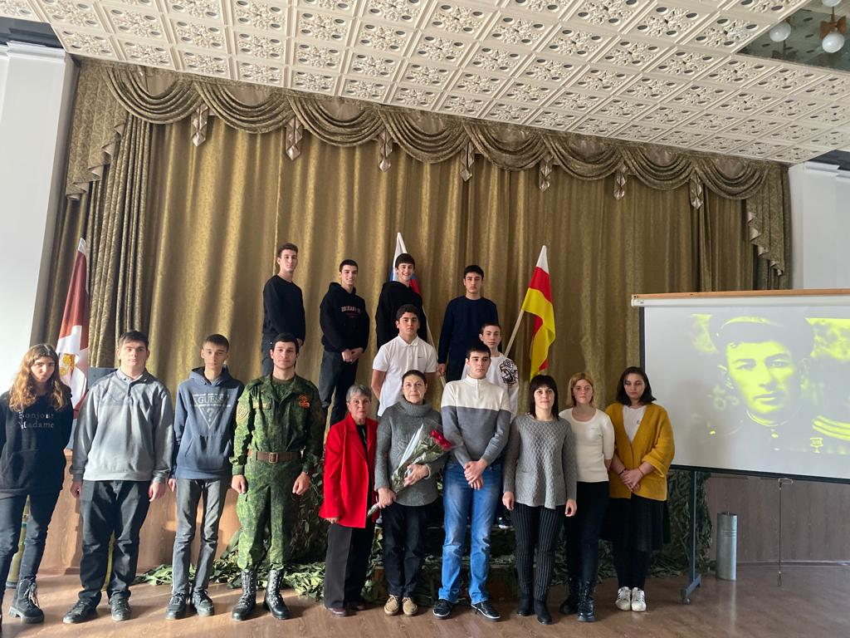
Акция «Лица Победы»: Герой Советского Союза Алихан Макоев
16 декабря в техникуме состоялось открытое собрание военно-патриотического клуба имени Ахсара Лолаева-очередная страничка акции «Лица Победы». Акция посвящалась Герою Советского Союза Алихану Амурхановичу Макоеву.
На собрании присутствовала дочь героя - Лариса Алихановна Макоева.
Двумя днями раньше члены военно-патриотического клуба, отдавая дань памяти Алихана Амурхановича, возложили цветы к памятнику на его могиле у въезда в с. Чикола.
Ребята, готовясь к мероприятию, нашли через интернет в архивах патриотических сайтов наградные листы, карту боевого пути Алихана Макоева, рассказали о подвигах и наградах героя, подготовили и показали видео презентацию.
Акцию подготовили Совет военно-патриотического клуба и отделение №3 Клуба (командир отделения Лидия Чернуцкая). Активное участие в акции приняли Зарина Хабалаева, Виолетта Хосонова, Султан Багаури (группа №4), Владислав Беглецов (группа №3), Давид Тедеев (группа №11), Давид Мамсуров (группа №19), Лидия Чернуцкая, Дмитрий Семиков (группа №7), Алёна Терчикоева (группа №6).
Был сделан снимок на память с Ларисой Алихановной Макоевой.
Военно-патриотический Клуб имени Ахсара Лолаева - в музее
Георгия Цаголова
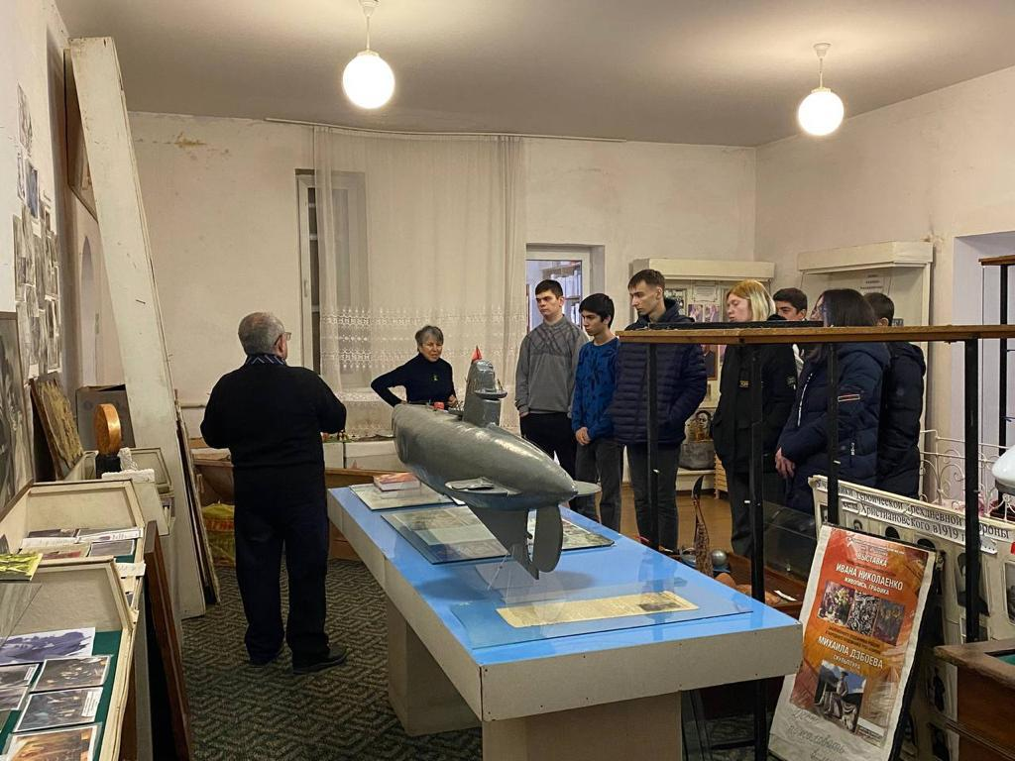
Военно- патриотический клуб техникума 13 декабря 2022 года побывал в историко-мемориальном музее имени Георгия Цаголова (г. Дигора). Писатель, революционер, один из организаторов Советской власти на Северном Кавказе, Георгий Цаголов был зверски убит белогвардейцами 29 апреля 1919 года. В текущем году Георгию Цаголову исполнилось бы 125 лет.
Ребята возложили гвоздики к бюсту Георгия, ознакомились с экспозицией мемориальной части музея- родовом доме Цаголовых, построенном отцом революционера в 1904 году. В музее на основе подлинных предметов домашнего обихода и мебели, принадлежавших семье Цаголовых, воссозданы интерьеры жилых комнат.
С не меньшим интересом ребята осмотрели вторую часть музея, рассказывающую об истории г. Дигоры и Дигорского района, с предметами домашнего обихода предков осетинского народа, найденных в ходе раскопок или подаренных жителями района.
Недавняя экспозиция музея - блиндаж, построенный во дворе музея по инициативе его директора, Лолаева Батраза Петровича, позволила студентам окунуться в быт бойцов в период Великой Отечественной войны.
В книге отзывов студенты оставили запись с благодарностью за историческую память, сохраняемую сотрудниками музея и интересную экскурсию.
Спецкор Д.Чеботарева

Студенты ВМТ успешно выступили в республиканском конкурсе молодых исследователей «Шаг в будущее Осетии-2022».

С 29 ноября по 2 декабря 2022 г. во Владикавказе прошёл XXIV республиканский конкурс молодых исследователей «Шаг в будущее Осетии». Конкурс является региональным этапом российской научно-социальной программы «Шаг в будущее», реализующейся с 1992 года.

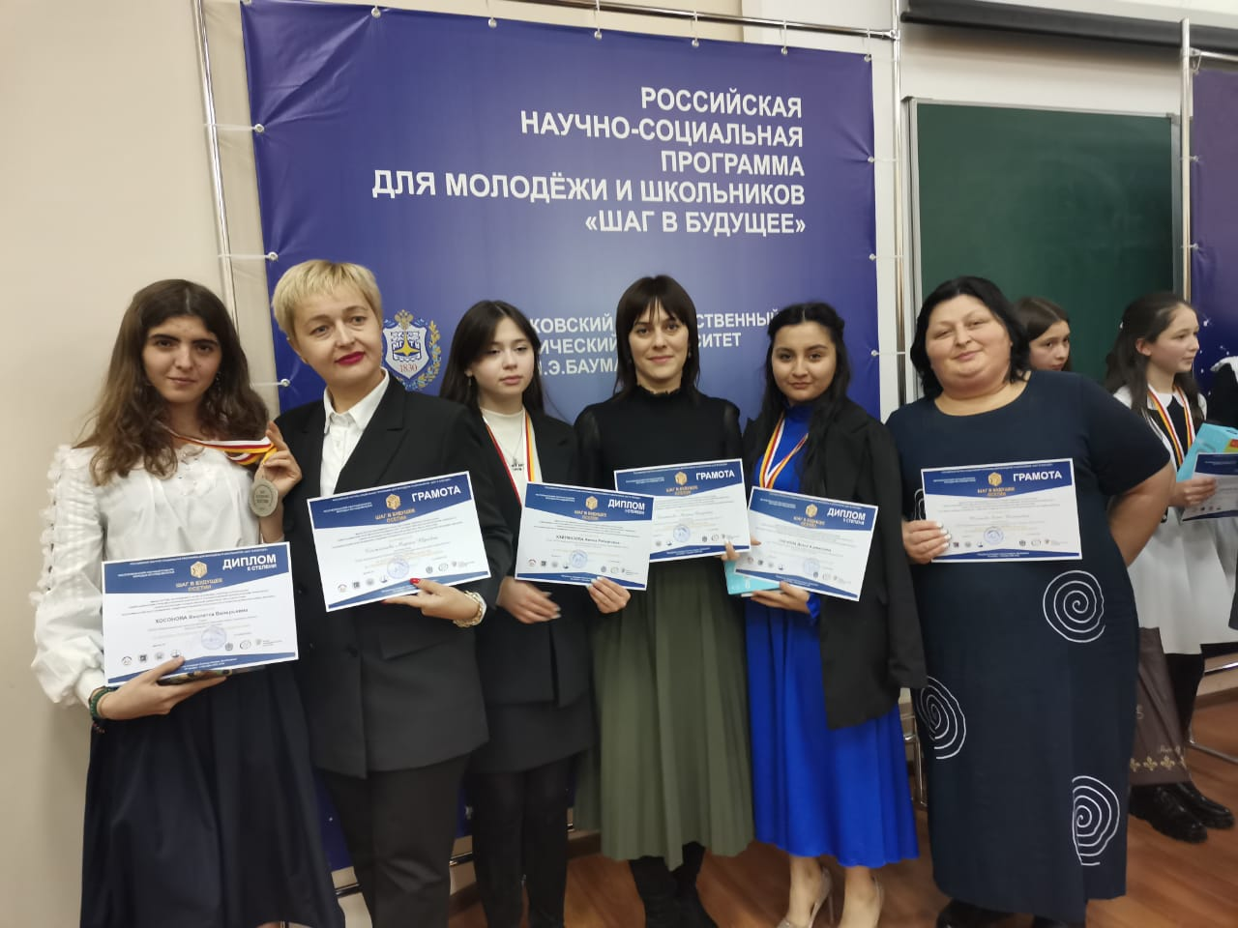
Официальным представителем программы «Шаг в будущее» в Республике Северная Осетия–Алания является Республиканский центр выявления, поддержки и развития способностей и талантов детей и молодежи «Вершина» под руководством Министерства образования и науки РСО-Алания.

Конкурс проводится с целью выявления и развития творческих способностей и формирования интереса к научной и исследовательской деятельности, профессионального самоопределения учащейся молодежи.

Интеллектуальные состязания школьников и студентов 11 – 19 лет состоялись в трёх возрастных номинациях на базе научных площадок Северо -Кавказского горно-металлургического института и Северо-Осетинского государственного университета им. К.Л. Хетагурова.

В научной конференции, охватывающей 12 научных секций,
приняли участие студенты Владикавказского многопрофильного техникума: Кайтмазова Амина (научный руководитель преподаватель общественных дисциплин Болотаева Мадина Омаровна), Хосонова Виолетта (научный руководитель преподаватель английского языка Костионова Марина Юрьевна), Суанова Диана (научный руководитель преподаватель осетинского языка и литературы Томаева Зита Васильевна).

Студентки выступили успешно - получили свидетельства об участии в республиканском конкурсе молодых исследователей «Шаг в будущее Осетии» и дипломы за призовые места.

Амина Кайтмазова, выступившая с докладом «Школа в годы Великой Отечественной войны» в секции «История», награждена дипломом I степени. Диана Суанова, участвуя в секции «Культурология», завоевала диплом II степени за работу «Религиозные воззрения Коста Левановича Хетагурова». Диплома II степени удостоена будущий мастер отделочных строительных и декоративных работ Виолетта Хосонова, которая выступила с докладом «Профессионализмы в строительной лексике» (секция «Лингвистика»).

Научные руководители студенток Мадина Омаровна Болотаева, Марина Юрьевна Костионова, Зита Васильевна Томаева награждены грамотами Министерства образования и науки Республики Северная Осетия-Алания за высокий уровень руководства исследовательской деятельностью молодёжи.

Поздравляем студенток и преподавателей и желаем дальнейшего творческого роста!
Спецкор А. Кайтмазова

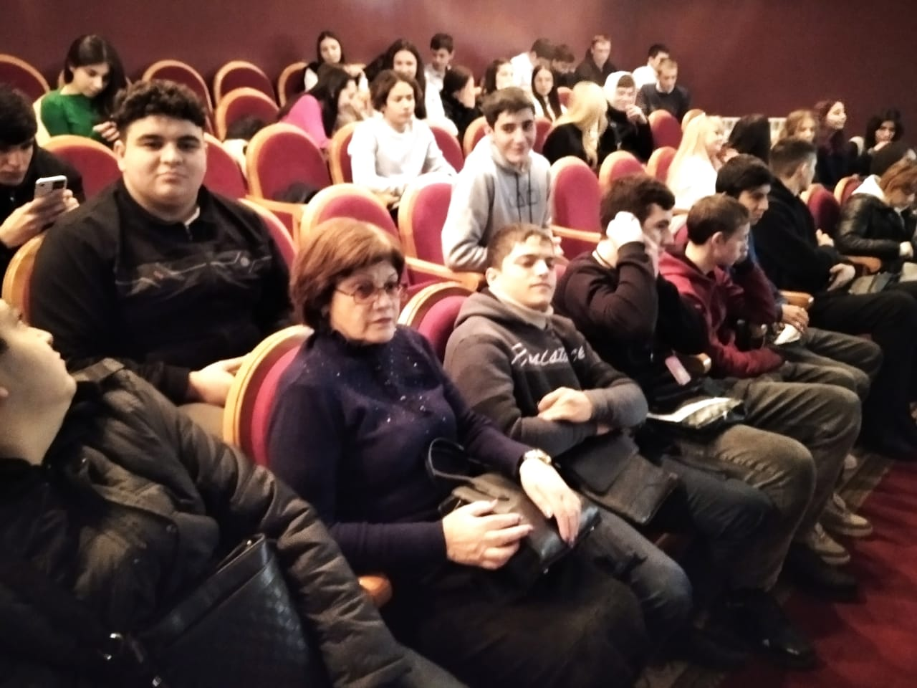
«Ромео и Джульетта» - по пушкинской карте.
Вновь студенты Владикавказского многопрофильного техникума воспользовавшись пушкинской картой побывали в Северо-Осетинском государственном академическом театре имени Владимира Тхапсаева.
Более пятидесяти студентов техникума смогли посмотреть новый спектакль театра «Ромео и Джульетта», окунуться в творчество великого Шекспира.

Республиканский семинар-практикум
Ресурсный учебно-методический центр в системе среднего профессионального образования, профессионального обучения и дополнительного профессионального образования инвалидов и лиц с ограниченными возможностями здоровья Республики Северная Осетия-Алания на базе государственного бюджетного профессионального образовательного учреждения «Владикавказский многопрофильный техникум имени кавалера ордена Красной Звезды Георгия Калоева» (РУМЦ СПО) совместно с Базовыми профессиональными образовательными организациями республика провели 16 декабря 2022 года на базе ЦОПП региональный обучающий семинар-практикум «Инклюзивное профессиональное образование: новые пути реабилитации и социализации обучающихся с инвалидностью и/или с ограниченными возможностями здоровья».
На региональный обучающий семинар-практикум были приглашены социальные педагоги, педагоги-психологи, методисты и все заинтересованные лица. В семинаре приняли участие 68 сотрудников профессиональных образовательных организаций республики.
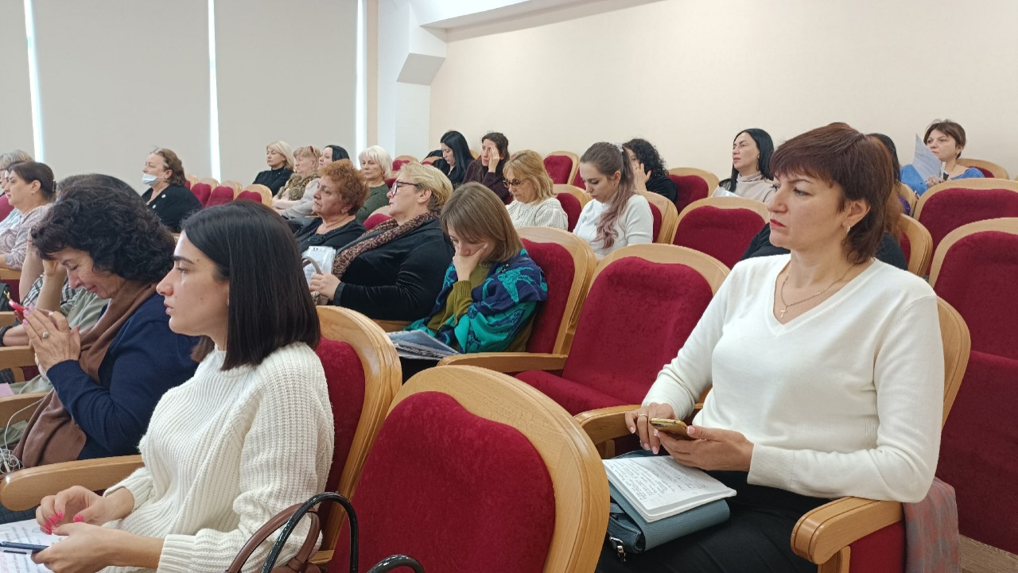
С лекцией «Модели профориентационной работы с абитуриентами, относящимися к категории лиц с инвалидностью и/или с ограниченными возможностями здоровья» выступила Зубко Наталья Владимировна, методист БПОО ГБПОУ «Владикавказский колледж электроники». Она рассказала о современных требованиях к профориентационной работе с данной категорией обучающихся, дала рекомендации и пожелания к профориентационной работе в будущем.
Социальный педагог ГБПОУ «Владикавказский многопрофильный техникум им. Г. Калоева» Фатима Яковлевна Кочиева поделилась опытом работы социального педагога в профессиональной образовательной организации выступив с лекцией «Работа социального педагога в профессиональных образовательных организациях с обучающимися с инвалидностью и/или с ограниченными возможностями здоровья»
Хадикова Элина Казбековна, заместитель руководителя ЦОПП РСО-Алания рассказала о новых методах разработки и апробации программ профессионального обучения; познакомила с ресурсами, которыми обладает ЦОПП, и которые могут использовать в своей работе ПОО.
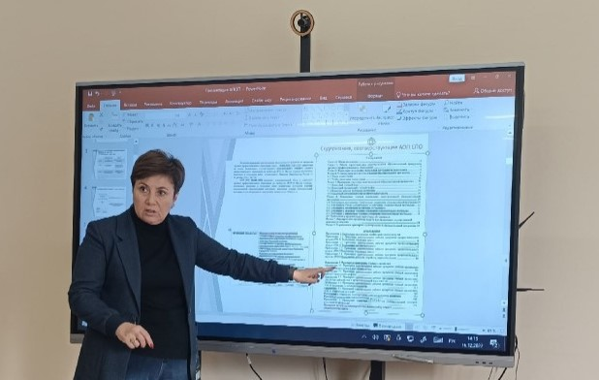
Дзагоев Алексей Тазеевич, заместитель директора по УПР ГБПОУ ПУ № 5, руководитель движения «Абилимпикс» в РСО-Алания выступил с лекцией «Результаты работы центра развития движения «Абилимпикс» РСО-Алания». Алексей Тазеевич ознакомил с результатами работы с обучающимися в рамках конкурса профессионального мастерства среди лиц с инвалидностью и/или с ОВЗ.
Анна Михайловна Булах, руководитель РУМЦ СПО РСО-Алания рассказала и показала, как разрабатываются адаптированные примерные образовательные программы в своей лекции «Алгоритм разработки адаптированных образовательных программ по профессиям/специальностям среднего профессионального образования».
Участники регионального семинара-практикума остались довольны от полученной информации и выразили желание чаще собираться на мероприятиях такого формата.
Булах А.М. руководитель РУМЦ СПО

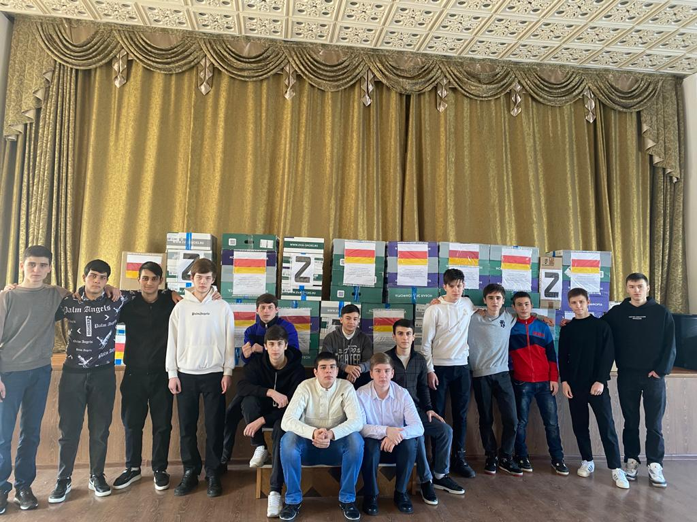
«Мы вместе!» - патриотическая акция во Владикавказском многопрофильном техникуме имени Георгия Калоева
Всероссийская акция «Посылка солдату» никого не оставила равнодушным.
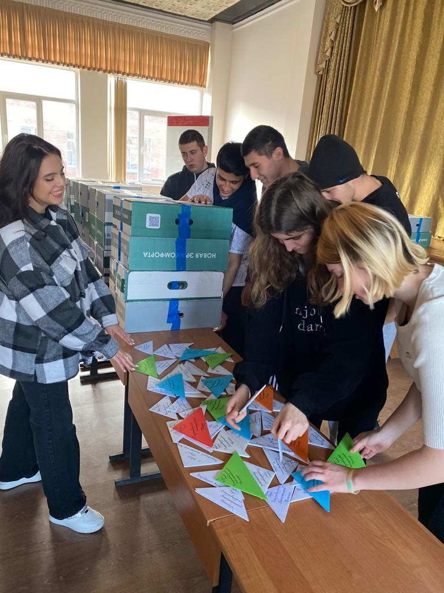
Сотрудники и студенты техникума в преддверии Нового года решили поддержать военнослужащих, участвующих в специальной военной операции в Украине: сотрудники сделали отчисление своего однодневного заработка, а студенты собрали семьдесят пять тысяч рублей.
Для бойцов были куплены тёплые вещи (всепогодные сапоги, шерстяные носки, вязанные шапки, перчатки). Студенты многих групп написали письма с новогодними поздравлениями и пожеланиями возвратиться домой живыми и здоровыми!
Сделана видеозапись флешмоба и стихотворения студентки Лидии Чернуцкой «Добровольцам» в авторском исполнении.
Подарки вместе с видеороликом отправили по назначению.
Студенты ВМТ - семьям участников специальной
военной операции в Украине
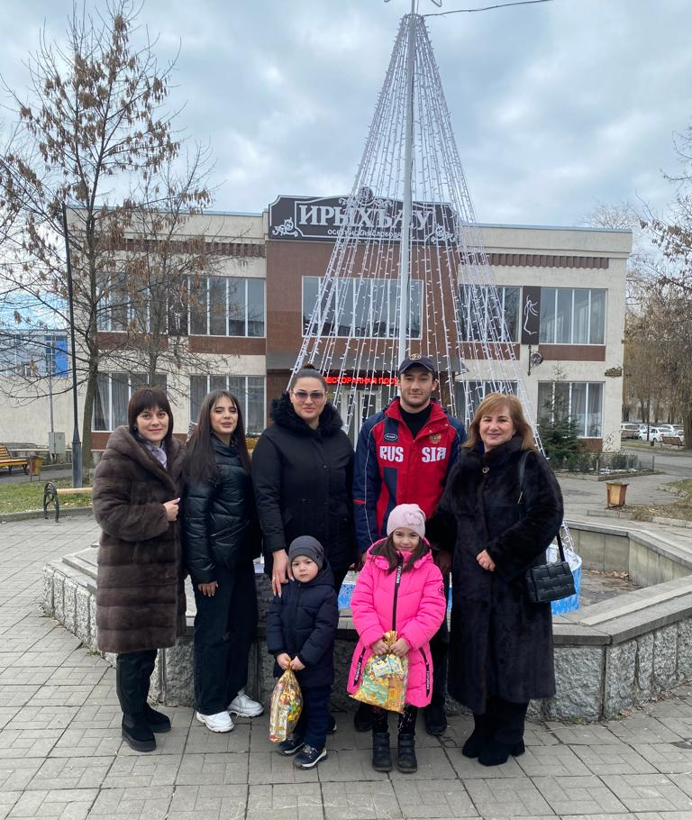
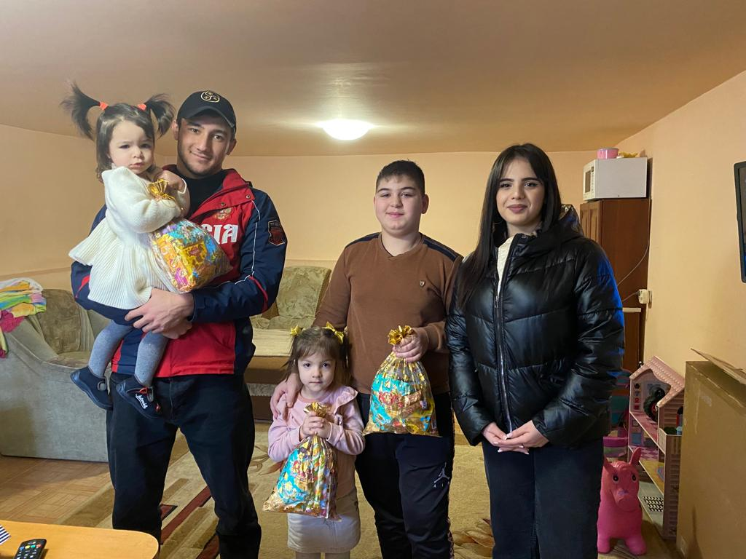
Решением Большого студенческого совета Владикавказского многопрофильного техникума имени Георгия Калоева проведена акция в поддержку семей военнослужащих, участвующих в специальной военной операции в Украине: дети из четырёх семей, получили традиционные сладкие новогодние подарки, семьи - по пять тысяч рублей.
Акция осуществлена на средства, собранные студентами в поддержку бойцов СВО.
Коллектив ВМТ - участник благотворительной ярмарки
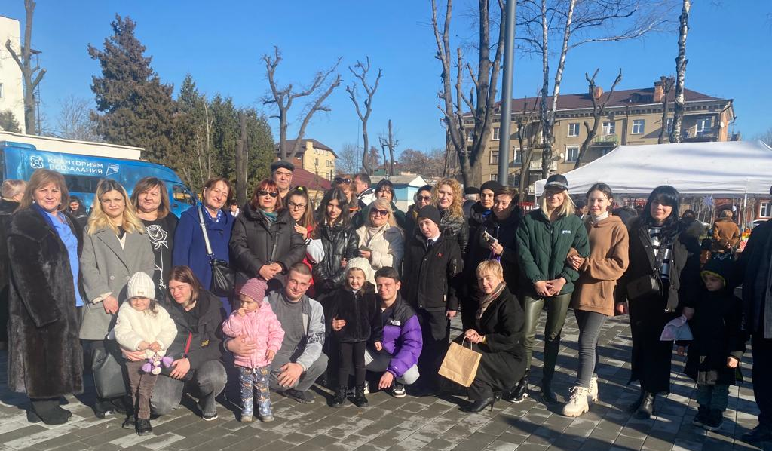
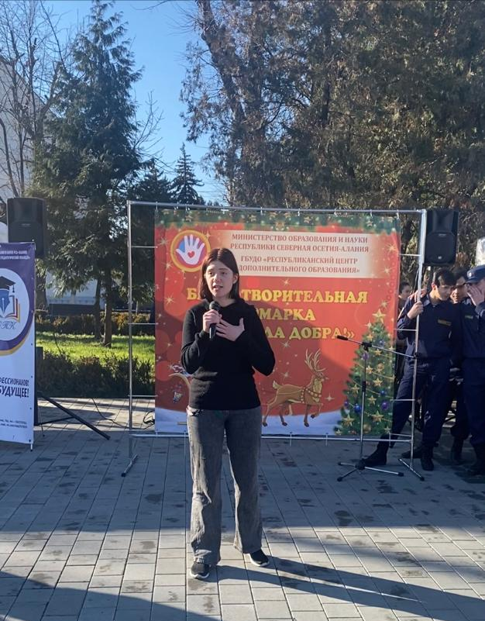
На благотворительной ярмарке «Формула добра!», которая прошла в субботу 24 декабря в обновленном парке имени Жуковского приняли участие преподаватели и студенты Владикавказского многопрофильного техникума. Инициатива проведения ярмарки принадлежит учащимся школ, средних профессиональных учебных заведений. На ярмарке продавались поделки из различных материалов, новогодние игрушки, сувениры, предметы декора, швейные и вязаные изделия, изготовленные учащимися школ,
студентами профессиональных образовательных учреждений, педагогами. На ярмарке было собрано почти 200 тысяч рублей. Все средства будут перечислены в Фонд поддержки военнослужащих, участвующих в специальной военной операции.
В концертной программе, которая на протяжении нескольких часов радовала посетителей ярмарки, выступили студенты ВМТ Лидия Чернуцкая и Алан Дзалаев. Лидия почитала своё стихотворение, Алан выступил со своей авторской песней.
Спецкор А.Борисенко
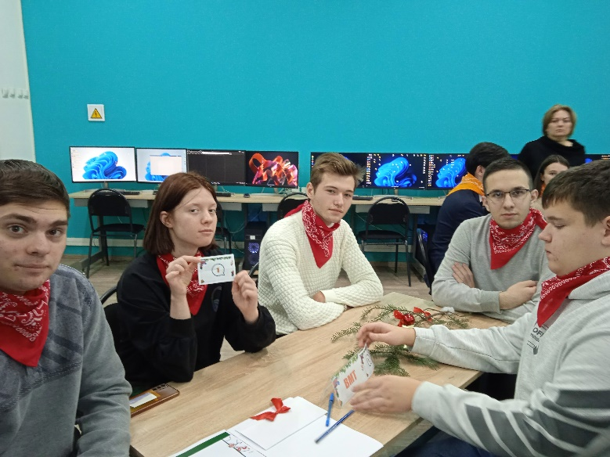
Студенты Владикавказского многопрофильного техникума – призёры республиканского фестиваля IT-технологий
Команда студентов ВМТ, участвовавшая в республиканском Рождественском фестивале IT-технологий, проходившем на базе Владикавказского колледжа электроники с 19 по 23 декабря текущего года, заняла второе место в двух номинациях: в деловой игре «Фирма» и в спортивно-интеллектуальной игре «Форт ВКЭ».
Члены команды: Давид Гибизов, Максим Краснов, Кирилл Солдаткин, Лидия Чернуцкая, Айк Авакян, Айваз Айвазянц, Артур Кутний, Дмитрий Семиков в ходе фестиваля продемонстрировали неплохие знания, эрудицию, умение работать в команде.

Добровольцы  Наши патриоты- добровольцы  На страх и риск идут на смертный бой.  Гордость России, наши миротворцы,  Решают беды, жертвуя собой.  Из нас здесь каждый пусть сейчас не рядом,  Гордо подняв, все держат кулаки.  И каждый просит бога, чтоб преграды  Вас не сломали страху вопреки.  Вам есть за что бороться, так держитесь  Да покрепче, дух ваш не сломить.  За то, что дорого, отважно вы боритесь.  Мы с вами громче будем голосить!  Не каждый смог бы быть на вашем месте,  Бесстрашные и смелые бойцы.  За вас молюсь я всей душой и сердцем,  Спокойствия и мира вы творцы !  Прорветесь, по-другому быть не может.  Не пропадет за даром тяжкий труд.  Я верю, войско в скором времени положит  Конец разрухам. И к миру все придут!  Россия- матушка была непобедима,  Но и сейчас былого не слабей  По сей день правда- это наша сила  Во свете нет оружия сильней! | И скажем мы нацизму- нет! Еще раз!  Пронзим народом мы врага мечом!  Да будет ясен свет! Покинут беды нас!  Раз вместе мы, то все нам нипочём!  Л. Чернуцкая  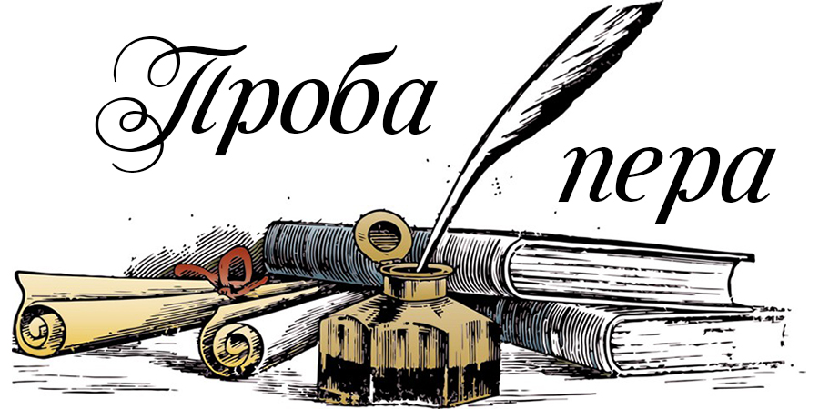  РЕДАКТОР Ф. Я. Кочиева корреспонденты: члены кружка «Спецкор»

